PROGRAMA „KIMOCHIS“

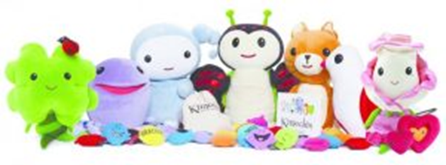
Socialinio-emocinio ugdymo programą „Kimochis“ (japonų kalba kimochi reiškia jausmas) vykdome nuo 2015 metų rudens. Ši programa skirta ikimokyklinio amžiaus vaikams. Tai smagios ir lengvai į ikimokyklinio ugdymo programą integruojamos veiklos, padedančios vaikams pažinti savo jausmus, įgyti pasitikėjimo savimi ir išmokti spręsti keblias socialines-emocines situacijas. Kimochiai – skirtingus charakterius turinčios lėlytės, pavyzdžiui: Debesėlis, Vikšrelis, Katė, Balandė Meilė ir kt. Kiekvienas personažas „slepia kokį nors jausmą“ ir moko vaikus apie juos kalbėti, juos įvardinti ir paaiškinti, ką jaučia. Kimochiai taip pat moko savikontrolės, kaip tinkamai parinkti balso toną, žodžius, suprasti kūno kalbą ir konstruktyviai bendrauti.

